РОССИЙСКИЙ УНИВЕРСИТЕТ ДРУЖБЫ НАРОДОВ

**Факультет физико-математических и естественных наук**

**Кафедра прикладной информатики и теории вероятностей**

ОТЧЕТ

по лабораторной работе № 9

**Использование протокола STP. Агрегирование каналов**

*дисциплина: Администрирование локальных сетей*

Студент: Ким Реачна

Группа: НПИбд 02-20

Студенческий билет: 1032205204

**МОСКВА**

2022 г.

**Цель работы**

Изучение возможностей протокола STP и его модификаций по обеспечению отказоустойчивости сети, агрегированию интерфейсов и перераспределению нагрузки между ними.

**Выполнение работы**

1. Сформируйте резервное соединение между коммутаторами msk-donskaya-sw-1 и msk-donskaya-sw-3. Для этого:

* замените соединение между коммутаторами msk-donskaya-sw-1 (Gig0/2) и msk-donskaya-sw-4 (Gig0/1) на соединение между коммутаторами msk-donskaya-sw-1 (Gig0/2) и msk-donskaya-sw-3 (Gig0/2) (Рис. 1);
* сделайте порт на интерфейсе Gig0/2 коммутатора msk-donskaya-sw-3 транковым (Рис. 2):

msk−donskaya−sw−3(config)#int g0/2

msk−donskaya −sw −3(config −if)#switchport mode trunk

* соединение между коммутаторами msk-donskaya-sw-1 и msk-donskaya-sw-4 сделайте через интерфейсы Fa0/23, активировать их в транковом режиме (Рис. 3-4).

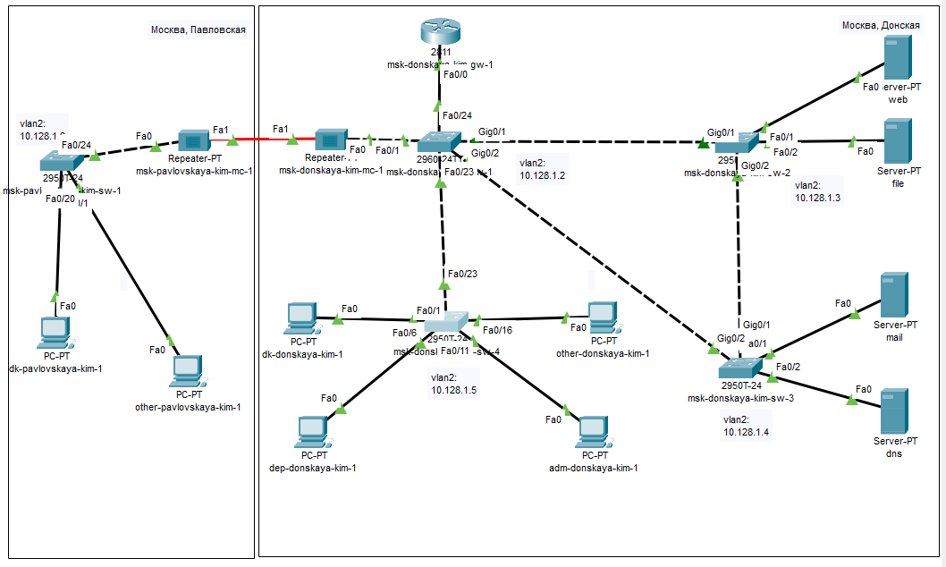

Рисунок 1

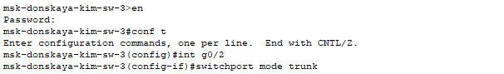

Рисунок 2

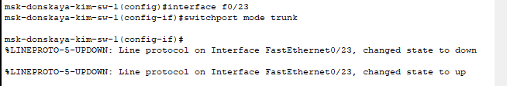

Рисунок 3

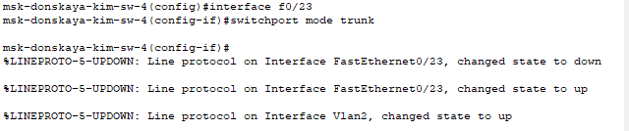

Рисунок 4

1. С оконечного устройства dk-donskaya-1 пропингуйте серверы mail и web (Рис. 5). В режиме симуляции проследите движение пакетов ICMP. Убедитесь, что движение пакетов происходит через коммутатор msk-donskaya-sw-2 (Рис. 6).

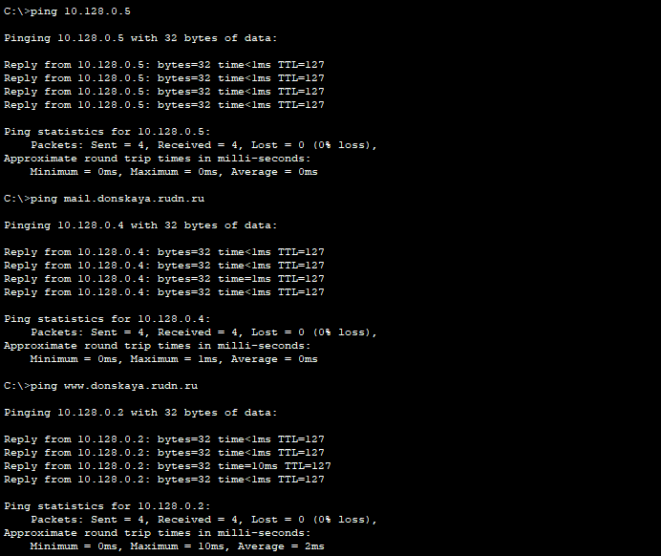

Рисунок 5

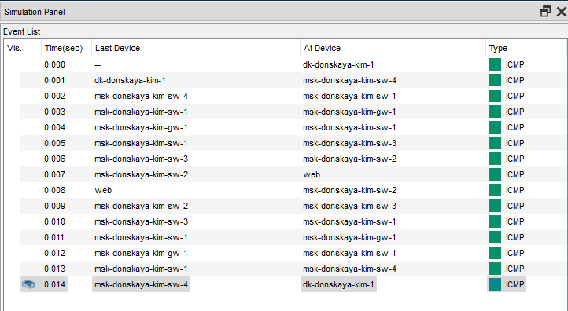

Рисунок 6

1. На коммутаторе msk-donskaya-sw-2 посмотрите состояние протокола STP для vlan 3 (Рис. 7):

msk−donskaya −sw −2#show spanning −tree vlan 3

В результате будет выведена примерно следующая информация, связанная с протоколом STP:

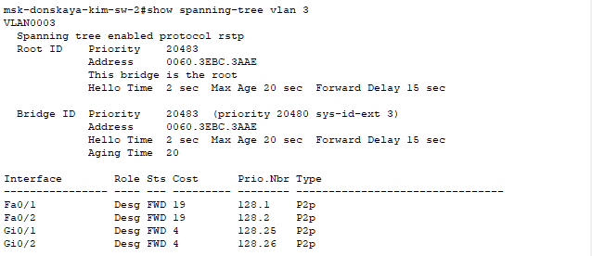

Рисунок 7

Здесь, в частности, указывается, что данное устройство является корневым (строка This bridge is the root).

1. В качестве корневого коммутатора STP настройте коммутатор msk-donskaya-kim-sw-1 (Рис. 8):

msk−donskaya-kim-sw −1#configure terminal

msk−donskaya-kim-sw −1(config)#spanning −tree vlan 3 root primary

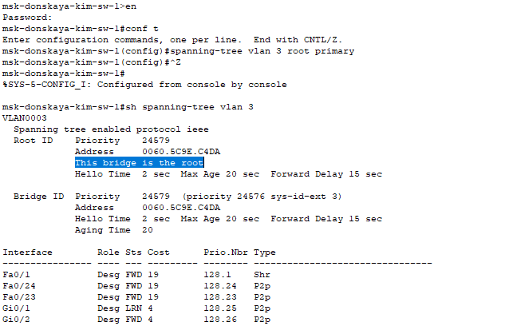

Рисунок 8

1. Используя режим симуляции, убедитесь, что пакеты ICMP пойдут от хоста dk-donskaya-1 до mail через коммутаторы msk-donskaya-sw-1 и mskdonskaya-sw-3, а от хоста dk-donskaya-1 до web через коммутаторы msk-donskaya-sw-1 и msk-donskaya-sw-2 (Рис. 9-10).

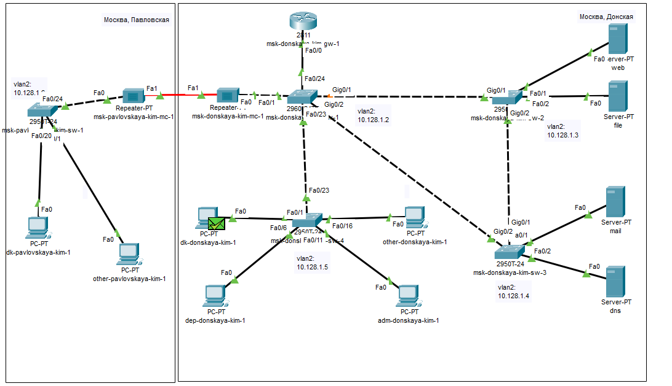

Рисунок 9

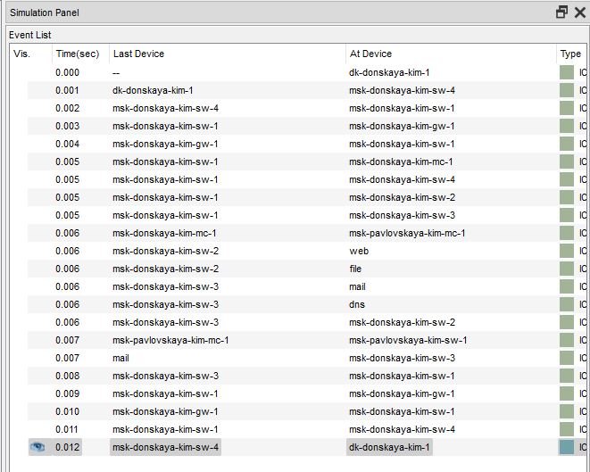

Рисунок 10

1. Настройте режим Portfast на тех интерфейсах коммутаторов, к которым подключены серверы (Рис. 10-11):

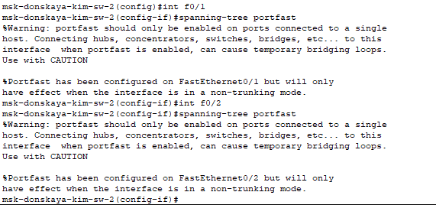

Рисунок 11

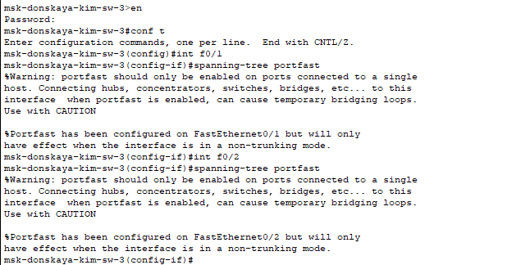

Рисунок 12

1. Изучите отказоустойчивость протокола STP и время восстановления соединения при переключении на резервное соединение. Для этого используйте команду ping -n 1000 mail.donskaya.rudn.ru на хосте dk-donskaya-1, а разрыв соединения обеспечьте переводом соответствующего интерфейса коммутатора в состояние shutdown (Рис. 13).

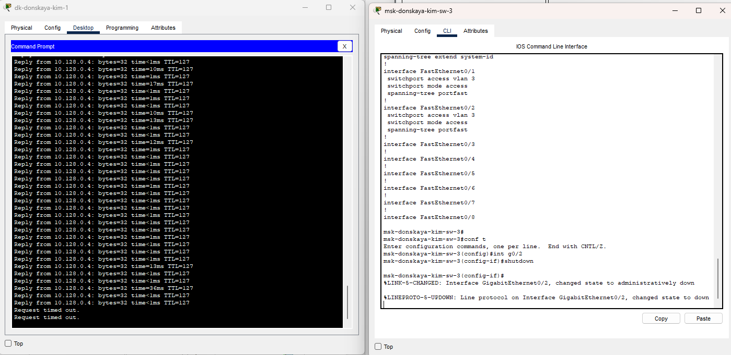

Рисунок 13

1. Переключите коммутаторы режим работы по протоколу Rapid PVST+ (Рис. 14-18):

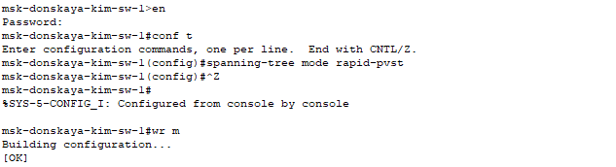

Рисунок 14

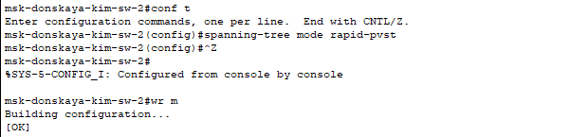

Рисунок 15

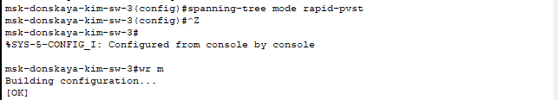

Рисунок 16

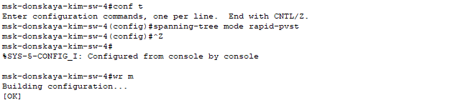

Рисунок 17

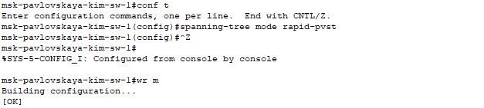

Рисунок 18

1. Изучите отказоустойчивость протокола Rapid PVST+ и время восстановления соединения при переключении на резервное соединение (Рис. 19)

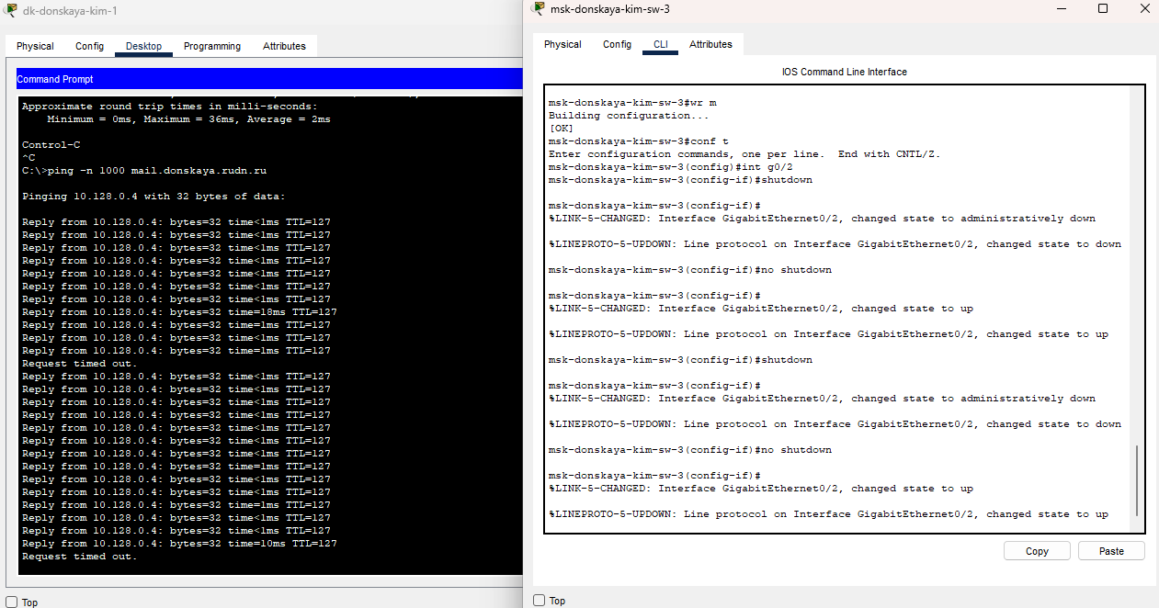

Рисунок 19

1. Сформируйте агрегированное соединение интерфейсов Fa0/20 – Fa0/23 между коммутаторами msk-donskaya-sw-1 и msk-donskaya-sw-4 (Рис. 20).

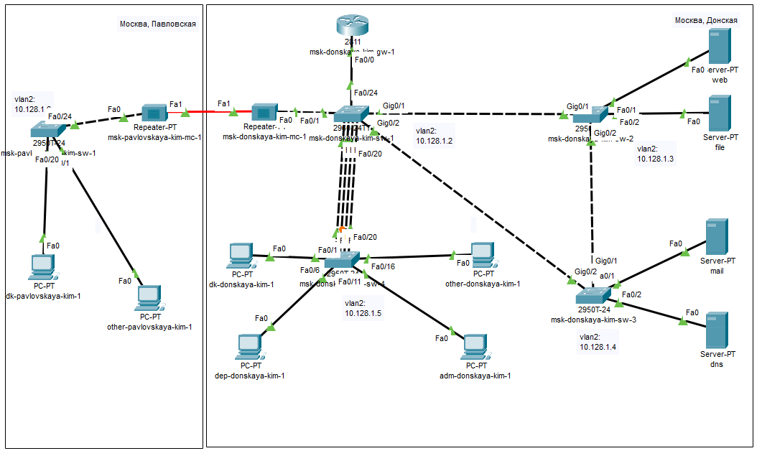

Рисунок 20

1. Настройте агрегирование каналов (режим EtherChannel) (Рис. 21-22):

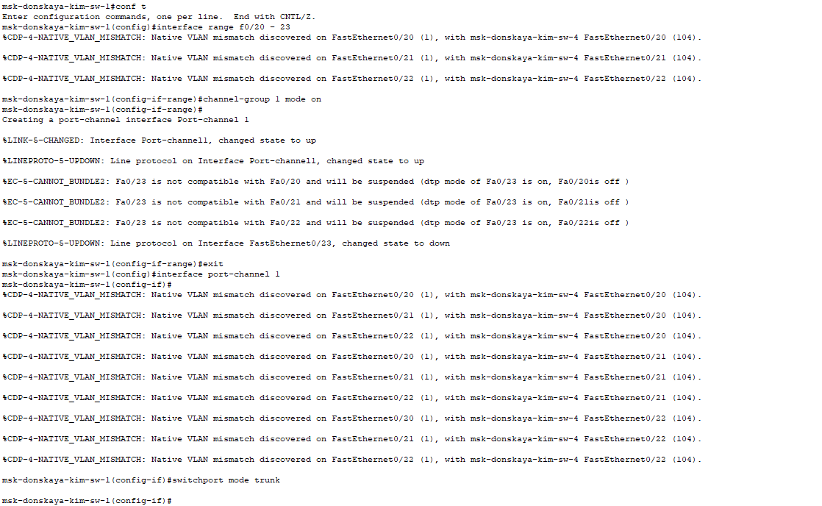

Рисунок 21

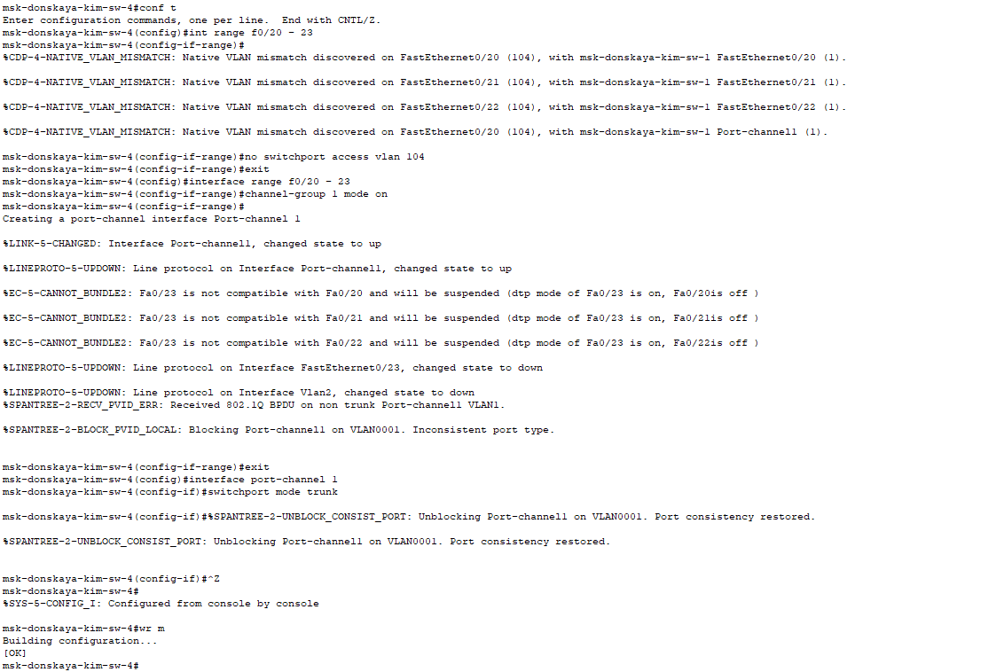

Рисунок 22

**Конфигурации оборудования**

* **msk-donskaya-kim-sw-1**

!

version 15.0

no service timestamps log datetime msec

no service timestamps debug datetime msec

service password-encryption

!

hostname msk-donskaya-kim-sw-1

!

enable secret 5 $1$mERr$hx5rVt7rPNoS4wqbXKX7m0

!

!

!

ip domain-name donskaya.rudn.edu

!

username admin secret 5 $1$mERr$hx5rVt7rPNoS4wqbXKX7m0

!

!

!

spanning-tree mode rapid-pvst

spanning-tree extend system-id

spanning-tree vlan 3 priority 24576

!

interface Port-channel1

switchport mode trunk

!

interface FastEthernet0/1

switchport mode trunk

!

interface FastEthernet0/2

!

interface FastEthernet0/3

!

interface FastEthernet0/4

!

interface FastEthernet0/5

!

interface FastEthernet0/6

!

interface FastEthernet0/7

!

interface FastEthernet0/8

!

interface FastEthernet0/9

!

interface FastEthernet0/10

!

interface FastEthernet0/11

!

interface FastEthernet0/12

!

interface FastEthernet0/13

!

interface FastEthernet0/14

!

interface FastEthernet0/15

!

interface FastEthernet0/16

!

interface FastEthernet0/17

!

interface FastEthernet0/18

!

interface FastEthernet0/19

!

interface FastEthernet0/20

switchport mode trunk

channel-group 1 mode on

!

interface FastEthernet0/21

switchport mode trunk

channel-group 1 mode on

!

interface FastEthernet0/22

switchport mode trunk

channel-group 1 mode on

!

interface FastEthernet0/23

switchport mode trunk

channel-group 1 mode on

!

interface FastEthernet0/24

switchport mode trunk

!

interface GigabitEthernet0/1

switchport mode trunk

!

interface GigabitEthernet0/2

switchport mode trunk

!

interface Vlan1

no ip address

shutdown

!

interface Vlan2

ip address 10.128.1.2 255.255.255.0

!

ip default-gateway 10.128.1.1

!

!

!

!

line con 0

password 7 0822455D0A16

login

!

line vty 0 4

password 7 0822455D0A16

login

transport input ssh

line vty 5 15

login

!

!

!

!

end

* **msk-doskaya-kim-sw-2**

!

version 12.1

no service timestamps log datetime msec

no service timestamps debug datetime msec

service password-encryption

!

hostname msk-donskaya-kim-sw-2

!

enable secret 5 $1$mERr$hx5rVt7rPNoS4wqbXKX7m0

!

!

!

ip domain-name donskaya.rudn.edu

!

username admin secret 5 $1$mERr$hx5rVt7rPNoS4wqbXKX7m0

!

!

!

spanning-tree mode rapid-pvst

spanning-tree extend system-id

spanning-tree vlan 3 priority 20480

!

interface FastEthernet0/1

switchport access vlan 3

switchport mode access

spanning-tree portfast

!

interface FastEthernet0/2

switchport access vlan 3

switchport mode access

spanning-tree portfast

!

interface FastEthernet0/3

!

interface FastEthernet0/4

!

interface FastEthernet0/5

!

interface FastEthernet0/6

!

interface FastEthernet0/7

!

interface FastEthernet0/8

!

interface FastEthernet0/9

!

interface FastEthernet0/10

!

interface FastEthernet0/11

!

interface FastEthernet0/12

!

interface FastEthernet0/13

!

interface FastEthernet0/14

!

interface FastEthernet0/15

!

interface FastEthernet0/16

!

interface FastEthernet0/17

!

interface FastEthernet0/18

!

interface FastEthernet0/19

!

interface FastEthernet0/20

!

interface FastEthernet0/21

!

interface FastEthernet0/22

!

interface FastEthernet0/23

!

interface FastEthernet0/24

!

interface GigabitEthernet0/1

switchport mode trunk

!

interface GigabitEthernet0/2

switchport mode trunk

!

interface Vlan1

no ip address

shutdown

!

interface Vlan2

ip address 10.128.1.3 255.255.255.0

!

ip default-gateway 10.128.1.1

!

!

!

!

line con 0

password 7 0822455D0A16

login

!

line vty 0 4

password 7 0822455D0A16

login

transport input ssh

line vty 5 15

login

!

!

!

!

end

* **msk-donskaya-kim-sw-3**

!

version 12.1

no service timestamps log datetime msec

no service timestamps debug datetime msec

service password-encryption

!

hostname msk-donskaya-kim-sw-3

!

enable secret 5 $1$mERr$hx5rVt7rPNoS4wqbXKX7m0

!

!

!

ip domain-name donskaya.rudn.edu

!

username admin secret 5 $1$mERr$hx5rVt7rPNoS4wqbXKX7m0

!

!

!

spanning-tree mode rapid-pvst

spanning-tree extend system-id

!

interface FastEthernet0/1

switchport access vlan 3

switchport mode access

spanning-tree portfast

!

interface FastEthernet0/2

switchport access vlan 3

switchport mode access

spanning-tree portfast

!

interface FastEthernet0/3

!

interface FastEthernet0/4

!

interface FastEthernet0/5

!

interface FastEthernet0/6

!

interface FastEthernet0/7

!

interface FastEthernet0/8

!

interface FastEthernet0/9

!

interface FastEthernet0/10

!

interface FastEthernet0/11

!

interface FastEthernet0/12

!

interface FastEthernet0/13

!

interface FastEthernet0/14

!

interface FastEthernet0/15

!

interface FastEthernet0/16

!

interface FastEthernet0/17

!

interface FastEthernet0/18

!

interface FastEthernet0/19

!

interface FastEthernet0/20

!

interface FastEthernet0/21

!

interface FastEthernet0/22

!

interface FastEthernet0/23

!

interface FastEthernet0/24

!

interface GigabitEthernet0/1

switchport mode trunk

!

interface GigabitEthernet0/2

switchport mode trunk

!

interface Vlan1

no ip address

shutdown

!

interface Vlan2

ip address 10.128.1.4 255.255.255.0

!

ip default-gateway 10.128.1.1

!

!

!

!

line con 0

password 7 0822455D0A16

login

!

line vty 0 4

password 7 0822455D0A16

login

transport input ssh

line vty 5 15

login

!

!

!

!

end

* **msk-donskaya-kim-sw-4**

!

version 12.1

no service timestamps log datetime msec

no service timestamps debug datetime msec

service password-encryption

!

hostname msk-donskaya-kim-sw-4

!

enable secret 5 $1$mERr$hx5rVt7rPNoS4wqbXKX7m0

!

!

!

ip domain-name donskaya.rudn.edu

!

username admin secret 5 $1$mERr$hx5rVt7rPNoS4wqbXKX7m0

!

!

!

spanning-tree mode rapid-pvst

spanning-tree extend system-id

!

interface Port-channel1

switchport mode trunk

!

interface FastEthernet0/1

switchport access vlan 101

switchport mode access

!

interface FastEthernet0/2

switchport access vlan 101

switchport mode access

!

interface FastEthernet0/3

switchport access vlan 101

switchport mode access

!

interface FastEthernet0/4

switchport access vlan 101

switchport mode access

!

interface FastEthernet0/5

switchport access vlan 101

switchport mode access

!

interface FastEthernet0/6

switchport access vlan 102

switchport mode access

!

interface FastEthernet0/7

switchport access vlan 102

switchport mode access

!

interface FastEthernet0/8

switchport access vlan 102

switchport mode access

!

interface FastEthernet0/9

switchport access vlan 102

switchport mode access

!

interface FastEthernet0/10

switchport access vlan 102

switchport mode access

!

interface FastEthernet0/11

switchport access vlan 103

switchport mode access

!

interface FastEthernet0/12

switchport access vlan 103

switchport mode access

!

interface FastEthernet0/13

switchport access vlan 103

switchport mode access

!

interface FastEthernet0/14

switchport access vlan 103

switchport mode access

!

interface FastEthernet0/15

switchport access vlan 103

switchport mode access

!

interface FastEthernet0/16

switchport access vlan 104

switchport mode access

!

interface FastEthernet0/17

switchport access vlan 104

switchport mode access

!

interface FastEthernet0/18

switchport access vlan 104

switchport mode access

!

interface FastEthernet0/19

switchport access vlan 104

switchport mode access

!

interface FastEthernet0/20

switchport mode trunk

channel-group 1 mode on

!

interface FastEthernet0/21

switchport mode trunk

channel-group 1 mode on

!

interface FastEthernet0/22

switchport mode trunk

channel-group 1 mode on

!

interface FastEthernet0/23

switchport mode trunk

channel-group 1 mode on

!

interface FastEthernet0/24

switchport access vlan 104

switchport mode trunk

!

interface GigabitEthernet0/1

switchport mode trunk

!

interface GigabitEthernet0/2

!

interface Vlan1

no ip address

shutdown

!

interface Vlan2

ip address 10.128.1.5 255.255.255.0

!

ip default-gateway 10.128.1.1

!

!

!

!

line con 0

password 7 0822455D0A16

login

!

line vty 0 4

password 7 0822455D0A16

login

transport input ssh

line vty 5 15

login

!

!

!

!

end

**Ответы на контрольные вопросы**

1. Какую информацию можно получить, воспользовавшись командой определения состояния протокола STP для VLAN (на корневом и не на корневом устройстве)? Приведите примеры вывода подобной информации на устройствах.

* VLAN… // Номер VLAN
* STP … // Тип протокола
* Root ID/Bridge ID // Ближайший коммутатор/Текущий коммутатор
* Priority … // Приоритет
* Address … // MAC-адрес
* Cost … // «Затраты» до этого коммутатора
* Port … // Порт
* Hello Time … Max Age … Forward Delay … Aging Time … // Время работы STP //Свойства портов



1. При помощи какой команды можно узнать, в каком режиме, STP или Rapid PVST+, работает устройство? Приведите примеры вывода подобной информации на устройствах.

show spanning-tree summary

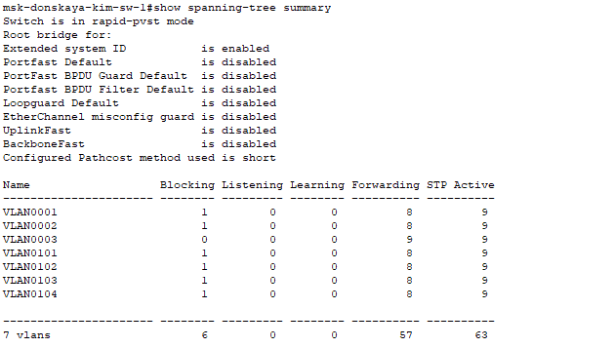

1. Для чего и в каких случаях нужно настраивать режим Portfast?

Режим Portfast в настройках интерфейсов коммутатора используется для ускорения процесса установления связи на портах, которые не будут подключаться к другим коммутаторам или маршрутизаторам, а только к хостам.

1. В чем состоит принцип работы агрегированного интерфейса? Для чего он используется?

Агрегированный канал объединяет параллельные каналы для увеличения пропускной

способности, а также не теряет соединение при обрыве одного из каналов, перенаправляя трафик.

1. В чём принципиальные отличия при использовании протоколов LACP (Link Aggregation Control Protocol), PAgP (Port Aggregation Protocol) и статического агрегирования без использования протоколов?

* LACP общий стандарт IEEE 802.3ad
* PAgP — локальный протокол Cisco. Для них обязательна настройка сторон (активная, пассивная, авто).
* При статическом агрегировании коммутатор обрабатывает данные как с магистрали, даже если она не настроена на другой стороне.

1. При помощи каких команд можно узнать состояние агрегированного канала EtherChannel?

show etherchannel summary

show etherchannel port-channel

show interfaces port-channel <номер>

show running-config interface port-channel <номер>

**Вывод**

Изучила возможностей протокола STP и его модификаций по обеспечению отказоустойчивости сети, агрегированию интерфейсов и перераспределению нагрузки между ними.